金属密封环的多目标优化设计
1 优化设计概述
优化设计主要是指从多种方案中选取最优解决方案的设计方法，它基于数学中的优化理论并通过计算机为主要手段，通过设计希望达到的数值目标并建立相应的目标之间的数学关系，在满足一定的约束条件下寻找最符合所期望获得目标的设计方案，随着近代数学理论与电子计算机技术的发展，优化设计已逐步发展成为一门独立的工程学科并在解决工程实际问题中得到了广泛的应用。通常设计方案可以用一组参数来表示，从这些参数中选取最优解便是优化设计的目标，这些参数被称为设计变量。如何高效率在允许的范围内的找到一组合适的设计变量，能使所设计的产品结构最合理、性能最好成为了优化设计主要解决的问题。

1.1 遗传算法
遗传算法（Genetic Algorithm，简称GA）是一类借鉴生物进化论中自然选择和遗传学机理的随机化搜索与优化方法。其思想起源于20世纪50年代末，美国密歇根大学的Holland教授在设计人工适应系统时开创性地使用了基于自然演化原理的搜索机制，并于1975年出版了著名专著《Adaptation in Natural and Artificial Systems》，为遗传算法的发展奠定了理论基础。遗传算法的生物学基础来自于达尔文的自然选择学说。该学说认为生物通过生存斗争，具有有利变异的个体更容易存活并将特性传给后代，而不利变异的个体则容易被淘汰。这种"适者生存"的过程使得物种能够适应环境并向前发展。在生物体内，遗传物质主要通过染色体承载，基因作为有遗传效应的DNA片段，储存着遗传信息，能够复制、突变并通过控制蛋白质合成控制生物性状。
遗传算法的基本操作流程包括以下几个关键步骤：编码与种群初始化：将待求解问题的解空间中的解表示为遗传空间中的染色体（个体），常用的编码方式有二进制编码、实数编码等。随机生成一组个体构成初始种群。适应度评价：根据优化目标设计适应度函数，用于评估种群中各个个体的优劣程度。适应度越高，个体被选中遗传到下一代的概率越大。选择操作：基于个体的适应度值，按照优胜劣汰的原则选择父代个体用于繁殖后代。常见的选择策略有轮盘赌选择、锦标赛选择等。交叉操作：模拟生物进化中的基因重组过程，将两个父代个体的部分基因结构交换组合生成新个体。交叉操作是产生新个体的主要方法，保持了种群的多样性。变异操作：以较小概率改变个体中某些基因的值，模拟生物进化中的基因突变现象。变异操作能够恢复种群中丢失的遗传基因，避免早熟收敛。上述操作迭代执行，直到满足终止条件（如达到最大迭代次数或解的质量满足要求），最终输出最优解或Pareto最优解集（多目标优化时）。
遗传算法与传统优化方法相比具有以下显著特点：（1）群体搜索特性：遗传算法同时处理种群中的多个个体，能够并行搜索解空间中的多个区域，避免陷入局部最优。（2）无需梯度信息：算法仅需要目标函数值信息，而不需要导数等辅助信息，适用于不可导、不连续的复杂函数优化问题。（3）鲁棒性强：对问题的数学性质要求较低，能够处理非线性、高维、多模态的复杂优化问题。（4）隐含并行性：通过种群中个体的评估，算法实际上同时搜索了解空间的多个区域，这种隐含并行性提高了搜索效率。然而，遗传算法也存在一些局限性，如早熟收敛（未成熟收敛）、处理约束条件困难、参数设置依赖经验等。针对这些问题，研究者提出了多种改进的遗传算法，如分层遗传算法、CHC算法、并行遗传算法等。

1.2 NSGA-II算法
在多目标优化问题(MOPs)中，各个目标之间往往存在冲突关系，即一个目标的改善可能导致其他目标的恶化。这类问题的解不是单一的，而是由一组Pareto最优解构成的集合。传统的遗传算法需要经过修改才能有效处理多目标优化问题，NSGA-II（Non-dominated Sorting Genetic Algorithm II）就是其中最成功的多目标遗传算法之一。NSGA-II是由Srinivas和Deb于2000年在第一代NSGA基础上提出的改进算法，它通过快速非支配排序、拥挤度计算和精英策略三大创新，大幅提高了算法的性能和效率。
非支配排序是NSGA-II算法的核心，用于根据个体的非支配关系对种群进行分层。其基本思想是：首先找出种群中的所有非支配解，记为第一前沿面F1；然后移除F1中的个体，再从剩余个体中找出所有非支配解，记为第二前沿面F2；如此循环直至整个种群被分层。NSGA-II提出了快速非支配排序算法，大幅降低了计算复杂度。具体而言，对于每个个体i，算法计算两个参数：支配计数ni：支配个体i的解的数量；支配集合Si：个体i所支配的解的集合。
首先找出所有ni=0的个体，存入当前前沿面F1；然后对于F1中的每个个体i，遍历其支配集合Si中的每个个体j，并将nj减1；若nj-1=0则将个体j存入下一前沿面F2。重复这一过程直至所有个体都被分层。与第一代NSGA相比，快速非支配排序算法将计算复杂度从O(mN³)降低到O(mN²)，其中m为目标函数数量，N为种群大小，这使得NSGA-II能够处理大规模种群的优化问题。
NSGA-II由于其优异的性能，已经成为多目标优化领域的基准算法之一，被广泛应用于各个领域：在机械、航空、土木等工程领域中，NSGA-II被用于解决多目标优化设计问题，如结构轻量化设计、性能与成本平衡等。用于特征选择、神经网络超参数优化、模糊系统规则提取等多目标决策问题。应用于电力调度、负载分配、能源管理系统等多目标优化问题。解决路径规划、物流配送、交通信号控制等涉及多目标权衡的决策问题。
尽管NSGA-II表现出色，但它仍然面临一些挑战和局限性。虽然相比NSGA已有大幅改善，但O(mN²)的计算复杂度在处理超多目标（Many-objective）问题时仍然较高，随着目标数增加，算法性能可能下降。对于算法中的交叉率、变异率等参数需要根据问题特性精心调整，对用户经验有较高要求。同时在高维决策变量空间中，算法的搜索效率可能会下降，需要结合其他技术如局部搜索或模型辅助来提高效率。对于复杂约束的多目标优化问题，需要采用专门的约束处理技术，如 Deb 等人提出的约束支配原则。
2 优化目标及问题描述
现如今，低泄露、高寿命、低损坏和高可靠性成为了封严技术的发展趋势。密封技术的研究不仅是为了让我国民航工业在机械设备使用中更环保、更有效率，同时也为航天航空发动机等技术领域的安全提供可靠的封严件。这也是为什么密封技术在工业与科技领域一直都备受关注。而各项研究又表明，提高发动机性能的有效方法之一就是改进完善密封技术。新型的封严技术，在降低漏气损失、油耗率的问题上发挥极大作用，同时，它还能够增大发动机推力和提高封严位置的密封性能。
航空发动机密封件的工作条件通常比较特殊——高压、高温、高摩擦，这使得普通的封严环难以适应。而弹性金属封严件凭借着其截面样式多、更轻靠、轴向载荷较低等特点，适应航空工业生产中严苛的工作环境的能力强，结构可靠，稳定性又高。其中，W 型金属封严环凭借其自紧密封功能和较高的压缩回弹率，使得其一经推出便在航空航天发动机和燃气轮机等动力设备得到了广泛使用，但是我国对 W 型金属封严环的研究尚浅。因此，深入研究 W 型金属封严环，提升国内的密封技术水平，就需要提高 W 型金属封严环的各项性能，这对我国在机械领域对抗航空大国具有很高的战略意义。
在高温工作状态下，由于 W 型金属封严环受载的状况复杂,局部应力过大，很容易超过屈服应力,从而导致材料产生塑性变形。密封介质气体的泄露会降低发动机的推动力，增加燃油消耗，从而直接对发动机的涡轮效率产生影响。相关研究指出，当泄漏量减小1%时，发动机的驱动力增加1%，燃油消耗率降低1%，因此，对 W 型金属封严环高温持久性能的研究至关重要。
本文主要进行 W 形密封环结构参数优化设计来实现最佳密封性能。W 形密封环密封性能与其力学性能息息相关，如果 W 形密封环具备优异的力学性能，其密封性能也最佳。而 W 形密封环的力学性能与其结构参数有密切关系。因此通过改变 W 形密封环结构参数，可以使得 W 形密封环力学性能达到最佳，也就是在满足材料的强度要求下，W 形密封环的力学参数性能达到最佳。基于上面 W 形密封环力学性能分析，可以获得 W 形密封环力学性能与结构参数的关系，通过对这些对密封性能与力学性能影响较大的结构参数进行优化，在满足强度要求的情况下，通过优化设计方法得到拥有最佳密封性能与力学新能的 W 形封严环，在进行优化分析之前，需要对所涉及的零件进行参数化模型。

3 优化设计流程
在解决优化设计问题的过程中首先需要弄清问题所涉及的变量以及各个变量之间的数学关系，一般情况下设计变量、约束条件与目标函数统称为优化变量，通过对以上所得到的条件进行反复的迭代和循环计算我们可以在收敛区取得最优值，但同时优化变量选择的合理与否直接关系到优化结果的正确性：
1、设计变量：设计变量是指在优化设计中所涉及到的自变量，优化设计是通过反复计算并改变这些变量的值来得到所需优化结果，本文所选设计变量为参考前面所得到的模拟仿真结果选取对密封性能及力学性能影响较大的参数进行优化设计，包括壁厚、波谷半径以及波高的模拟仿真，根据模拟仿真结果我们选择外径D1—339.75～340.75mm，内径D2—331.5～331.8mm ，波谷R2—0.6～ 0.855mm、过渡圆R3—2.11～5mm，波高h—0.47～1.15mm，环高H—5.7～6mm。
2、约束条件：约束条件是考虑到实际应用情况对于设计变量取值的限制。根据该零件工作要求以及工作状态下密封压缩量的要求，因此选择最Von-Mises 应力、最大接触压力、平均接触压力、回弹率为该设计变量的约束条件，确保封严环在工作状态不会出现密封失效。
3、目标函数：目标函数为以设计变量为自变量，以所要求优化目标为因变量而建立的近似数学关系式。本文在之前有限元分析的基础上，通过合理的实验设计方法采集所需要的数据并建立封严环优化问题数学模型，再使用合理的优化算法完成金属 W 形封严环结构参数优化。优化流程如图1所示。
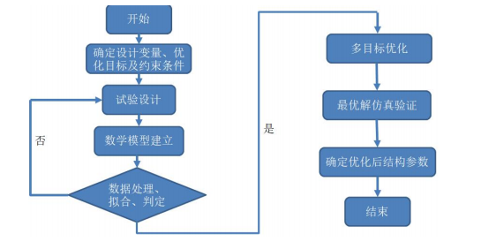
图1 多目标优化设
4 试验设计

4.1 试验设计概述
每一个试验设计的方法每都有不同的适用条件，因此选择了合适实验设计方法就可以通过获得尽可能合理数量的实验数据来达到更为精准的实验结果，节省人力物力并对之后的研究有着深远的影响，选择的方法不正确或者根本没有进行有效的试验设计就会事倍而功半，试验设计也称为实验设计，数理统计的一个分支。

4.2 正交试验设计
进行优化设计中有很多中实验设计方法包括：正交实验法、拉丁方实验法、完全随机设计与配对设计等实验设计方法。本文所涉及的设计变量为6个，响应值为4个，当试验涉及的因素在三个或三个以上而且变化因素之间会出现交互作用，试验工作量就会变得很大，甚至难以实施。针对这个困扰，正交试验设计成为一种非常合适本实验数据采集应用的实验设计方法，正交试验设计主要应用的工具是正交表，试验人员可以通过观察整个实验当中的变化因素的个数、变化因素水平个数以及是否具有交互作用等需求查找相应的正交表，再使用正交表的从全面试验中挑选出一部分对于整个实验结果有代表性的点进行试验，通过此种实验设计方式可以达到以最少的试验次数达到与大量全面试验等效的结果。

4.3 数学模型的建立
响应面分析法是对进行合理实验设计方法得到的数据进行多元二次回归方程来拟合设计因素与响应值之间函数关系的方法，是一种常见的解决多变量问题的统计方法。对于不同类型的函数都可以利用多项式进行逼近，无论设计变量和目标函数间的关系多么复杂都可以采用不同阶次的多项式进行拟合分析，对于该方法来说拟合响应面时所选择的函数关系的阶次越高，所得到的函数关系的精度越高。但选择高阶次多项式进行响应面进行拟合会使得响应面计算成本变高，并且会影响后续优化设计计算效率。因此，一般在在工程问题中会采用一阶或二阶多项式构建响应面模型，对二阶响应面模型而言标准型函数的系数求解简单对真实响应的拟合效果好，响应面模型：

$$y=β_{0}+\sum_{i=0}^{n}{β_{i}x_{i}}+\sum_{i=1}^{n}{β_{ii}x_{i}^{2}}+\sum_{i=0}^{n}{β_{pi}{x_{p}x}_{i}}+ε$$

式中：y为响应面；$\text{β}$为响应面回归系数；$\text{ε}$为拟合误差。
采用二阶多项式响应面来构建各个拟合所得函数的近似方程模型，所拟合公式会与拟合值出现误差，我们一般使用回归方程来判断拟合效果是否符合真实情况，所得到的值即为拟合优度，一般使用 R 来表示。

$$R^{2}=1−\frac{∑(y−\hat{y})^{2}}{∑(y−\overline{y})^{2}}$$

4.4 拉丁超立方试验设计样本及响应值
基于轴对称模型，按照前面约定的材料及加载方式，分析不同参数条件下的响应值。建立拉丁超立方试验设计样本数据，详见表1、表2。
表1 壁厚 0.3mm 试验设计样本
序号 | D1 | D2 | R2 | R3 | h2 | H | MISES-Max | CPRESS | CNAREA | CPRESS(AV) | 回弹率
initia | 339.75 | 331.8 | 0.790 | 2.11 | 0.66 | 5.7 | 694.4 | 281.3 | 10.897 | 101.1 | 93.58%
1 | 340.75 | 331.5 | 0.790 | 4.00 | 0.66 | 5.8 | 685.7 | 248.1 | 10884 | 98.2 | 98.62%
2 | 339.78 | 331.79 | 0.680 | 3.20 | 1.15 | 5.72 | 699.3 | 282.0 | 10.830 | 117.1 | 90.68%
3 | 339.82 | 331.78 | 0.687 | 4.20 | 1.12 | 5.74 | 698.06 | 250.37 | 9.500 | 131.62 | 90.35%
4 | 339.85 | 331.77 | 0.694 | 5.00 | 1.06 | 5.76 | 701.6 | 255.34 | 9.500 | 130.80 | 89.32%
5 | 339.88 | 331.76 | 0.701 | 3.00 | 1.07 | 5.78 | 699.97 | 250.3 | 9.480 | 132.16 | 89.24%
6 | 339.92 | 331.75 | 0.708 | 4.00 | 1.04 | 5.80 | 700.96 | 271.08 | 10.840 | 117.41 | 88.63%
7 | 339.95 | 331.74 | 0.715 | 3.60 | 1.02 | 5.82 | 706.24 | 277.67 | 9.500 | 130.43 | 86.92%
8 | 339.98 | 331.73 | 0.722 | 4.40 | 0.99 | 5.84 | 707.5 | 262.94 | 10.890 | 115.57 | 86.25%
9 | 340.02 | 331.72 | 0.729 | 4.20 | 0.97 | 5.86 | 703.13 | 269.8 | 10.900 | 116.45 | 87.00%
10 | 340.05 | 331.71 | 0.736 | 3.60 | 0.94 | 5.88 | 711.36 | 286.44 | 10.880 | 114.95 | 84.75%
11 | 340.08 | 331.70 | 0.743 | 3.20 | 0.92 | 5.90 | 705.39 | 272.24 | 9.540 | 130.82 | 85.85%
12 | 340.12 | 331.69 | 0.750 | 4.20 | 0.89 | 5.92 | 706.57 | 286.02 | 10.860 | 116.55 | 85.35%
13 | 340.15 | 331.68 | 0.757 | 4.40 | 0.87 | 5.94 | 704.58 | 271.1 | 10.890 | 115.99 | 85.23%
14 | 340.18 | 331.67 | 0.764 | 3.60 | 0.84 | 5.96 | 716.06 | 294.54 | 10.840 | 114.39 | 82.63%
15 | 340.22 | 331.66 | 0.771 | 4.80 | 0.82 | 5.98 | 711.37 | 274.08 | 10.890 | 114.88 | 83.42%
16 | 340.25 | 331.65 | 0.778 | 4.80 | 0.79 | 6.00 | 708.08 | 284.8 | 10.850 | 104.97 | 84.99%
17 | 340.28 | 331.64 | 0.785 | 4.50 | 0.77 | 6.02 | 710.7 | 264.6 | 10.850 | 115.43 | 84.60%
18 | 340.32 | 331.63 | 0.792 | 4.80 | 0.74 | 6.04 | 718.7 | 290.7 | 10.910 | 112.861 | 82.57%
19 | 340.35 | 331.62 | 0.799 | 4.50 | 0.72 | 6.06 | 719.4 | 259.6 | 9.551 | 126.72 | 84.34%
20 | 340.38 | 331.61 | 0.806 | 5.00 | 0.69 | 6.08 | 707.8 | 284.1 | 10.850 | 103.262 | 84.14%
21 | 340.42 | 331.60 | 0.813 | 4.80 | 0.66 | 6.10 | 720.2 | 265.6 | 10.850 | 112.931 | 81.69%
22 | 340.45 | 331.59 | 0.820 | 4.50 | 0.63 | 6.12 | 712.8 | 241.1 | 9.525 | 127.781 | 83.19%
23 | 340.48 | 331.58 | 0.827 | 5.00 | 0.61 | 6.14 | 713.8 | 265.3 | 9.543 | 127.369 | 82.79%
24 | 340.52 | 331.57 | 0.834 | 5.00 | 0.59 | 6.16 | 715.800 | 291.500 | 10.880 | 101.686 | 82.21%
25 | 340.55 | 331.56 | 0.841 | 5.00 | 0.56 | 6.18 | 715.700 | 277.600 | 10.850 | 112.933 | 82.11%
26 | 340.58 | 331.55 | 0.848 | 5.00 | 0.54 | 6.20 | 715.600 | 273.800 | 10.860 | 101.542 | 81.97%
27 | 340.62 | 331.54 | 0.855 | 5.00 | 0.47 | 6.00 | 696.200 | 216.00 | 9.494 | 117.071 | 91.90%
28 | 340.65 | 331.53 | 0.790 | 4.50 | 0.52 | 5.90 | 692.688 | 245.091 | 10.883 | 113.008 | 95.30%
29 | 340.68 | 331.52 | 0.820 | 5.00 | 0.47 | 5.80 | 685.820 | 190.908 | 9.578 | 99.760 | 95.57%
30 | 340.72 | 331.51 | 0.760 | 4.20 | 0.51 | 5.95 | 693.868 | 251.822 | 10.939 | 111.391 | 94.30%
31 | 340.65 | 331.55 | 0.790 | 4.50 | 0.52 | 5.80 | 686.816 | 243.709 | 10.873 | 102.545 | 98.22%
表2 壁厚 0.25mm 试验设计样本
序号 | D1 | D2 | R2 | R3 | h2 | H | MISES-Max | CPRESS | CNAREA | CPRESS(AV) | 回弹率
initial | 339.75 | 331.80 | 0.790 | 2.11 | 0.66 | 5.70 | 684.99 | 199.05 | 9.50 | 84.98 | 98.86%
1 | 34.75 | 331.5 | 0.790 | 4.00 | 0.66 | 5.80 | 639.355 | 172.137 | 9.520 | 63.440 | 100.00%
2 | 339.78 | 331.79 | 0.680 | 3.20 | 1.15 | 5.72 | 685.843 | 189.349 | 9.548 | 84.505 | 98.33%
3 | 339.82 | 331.78 | 0.687 | 4.20 | 1.12 | 5.74 | 687.056 | 213.351 | 10.904 | 86.342 | 97.99%
4 | 339.85 | 331.77 | 0.694 | 5.00 | 1.06 | 5.76 | 687.129 | 167.161 | 9.527 | 86.290 | 97.87%
5 | 339.88 | 331.76 | 0.701 | 3.00 | 1.07 | 5.78 | 687.193 | 181.192 | 9.529 | 86.150 | 97.69%
6 | 339.92 | 331.75 | 0.708 | 4.00 | 1.04 | 5.80 | 688.327 | 207.419 | 9.528 | 87.540 | 97.34%
7 | 339.95 | 331.74 | 0.715 | 3.60 | 1.02 | 5.82 | 690.90 | 184.300 | 9.560 | 85.750 | 96.01%
8 | 339.98 | 331.73 | 0.722 | 4.40 | 0.99 | 5.84 | 689.56 | 183.050 | 9.500 | 86.930 | 96.39%
9 | 340.02 | 331.72 | 0.729 | 4.20 | 0.97 | 5.86 | 690.02 | 215.850 | 10.880 | 77.320 | 96.05%
10 | 340.05 | 331.71 | 0.736 | 3.60 | 0.94 | 5.88 | 693.23 | 203.290 | 9.510 | 86.260 | 94.62%
11 | 340.08 | 331.70 | 0.743 | 3.20 | 0.92 | 5.90 | 693.42 | 221.780 | 10.870 | 76.900 | 94.44%
12 | 340.12 | 331.69 | 0.750 | 4.20 | 0.89 | 5.92 | 690.15 | 177.690 | 9.550 | 86.910 | 95.31%
13 | 340.15 | 331.68 | 0.757 | 4.40 | 0.87 | 5.94 | 690.50 | 190.030 | 9.500 | 87.420 | 95.02%
14 | 340.18 | 331.67 | 0.764 | 3.60 | 0.84 | 5.96 | 692.29 | 194.740 | 9.540 | 87.560 | 94.31%
15 | 340.22 | 331.66 | 0.771 | 4.80 | 0.82 | 5.98 | 694.79 | 225.340 | 9.500 | 86.980 | 93.18%
16 | 340.25 | 331.65 | 0.778 | 4.80 | 0.79 | 6.00 | 691.37 | 200.920 | 9.560 | 86.830 | 94.17%
17 | 340.28 | 331.64 | 0.785 | 4.50 | 0.77 | 5.98 | 692.69 | 225.780 | 10.920 | 75.200 | 94.44%
18 | 340.32 | 331.63 | 0.792 | 4.80 | 0.74 | 5.96 | 691.51 | 180.420 | 9.560 | 82.370 | 95.44%
19 | 340.35 | 331.62 | 0.799 | 4.50 | 0.72 | 5.94 | 689.20 | 166.600 | 9.548 | 80.704 | 96.99%
20 | 340.38 | 331.61 | 0.806 | 5.00 | 0.69 | 5.92 | 686.30 | 186.500 | 9.530 | 79.026 | 98.15%
21 | 340.42 | 331.60 | 0.813 | 4.80 | 0.66 | 5.90 | 684.70 | 203.00 | 10.900 | 61.416 | 98.81%
22 | 340.45 | 331.59 | 0.820 | 4.50 | 0.63 | 5.88 | 683.80 | 158.200 | 9.537 | 74.579 | 99.19%
23 | 340.48 | 331.58 | 0.827 | 5.00 | 0.61 | 5.86 | 682.90 | 195.200 | 9.521 | 72.437 | 99.52%
24 | 340.52 | 331.57 | 0.834 | 5.00 | 0.59 | 5.84 | 682.00 | 151.300 | 9.512 | 70.323 | 99.80%
25 | 340.55 | 331.56 | 0.841 | 5.00 | 0.56 | 5.82 | 681.10 | 168.900 | 9.524 | 68.107 | 99.99%
26 | 340.58 | 331.55 | 0.848 | 5.00 | 0.54 | 5.80 | 658.70 | 157.300 | 9.512 | 65.894 | 100.00%
27 | 340.62 | 331.54 | 0.855 | 5.00 | 0.47 | 5.78 | 633.90 | 116.80 | 9.521 | 63.718 | 100.00%
28 | 340.65 | 331.53 | 0.790 | 4.50 | 0.52 | 5.76 | 627.70 | 185.70 | 9.531 | 65.073 | 100.00%
29 | 340.68 | 331.52 | 0.820 | 5.00 | 0.47 | 5.74 | 596.40 | 142.30 | 9.55 | 60.168 | 100.00%
30 | 340.72 | 331.51 | 0.790 | 4.20 | 0.51 | 5.86 | 682.20 | 167.30 | 10.14 | 68.586 | 99.84%
通过样本拟合生成的壁厚为0.3的拟合误差如图2所示，通过样本拟合生成的壁厚为0.25的拟合误差如图3所示，从拟合误差可知：最大 Mises 应力和回弹率拟合误差＜2%，接触压力误差稍大。
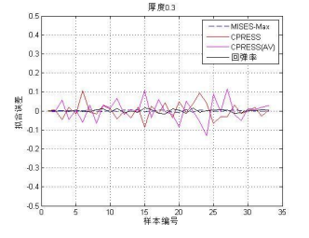
图2 壁厚 0.3mm 样本拟合误差
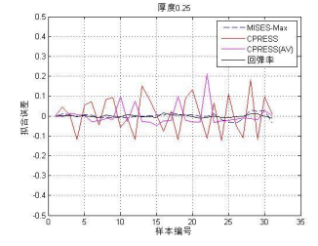
图3 壁厚 0.25 样本拟合误差

4.5 多目标优化算法
遗传算法是一种通过模拟生物的自然选择和遗传进化过程而产生的能够高度并行全局优化自适应概率搜索算法。遗传算法在运行时首先会随机生成一个初始种群，初始种群中的每个个体对应着优化问题的一个可能解。种群在迭代过程中，子代种群由父带种群通过交叉和变异产生，然后根据问题域中个体的适应度大小进行个体选择。在选择过程中，高适应值的个体会被复制，低适应值的个体被淘汰。经过多次迭代，算法会依据迭代终止条件筛选出较优的个体，可以作为多目标优化问题的近似最优解。基于数学论证以及大量的实践表明基于 Pareto最优概念的多目标遗传算法为求解多目标优化问题非劣最优解提供有限途径。
NSGA-II 算法是基于 Pareto 概念的改进型遗传算法，运行了两个新的算子，在适应度函数中加入个体密度信息，能够保持种群的多样性，通过引入精英保持策略保留了父带种群中的优秀个体，使之与子代种群共同竞争，保证优秀个体在迭代过程中不被淘汰，提高了优化结果精度。本文采用 NSGA-II 算法对 W 形密封环响应面优化模型进行多目标优化求解。

4.6 多目标优化求解
对上一节构建好的 W 形密封环的最大 Von-Mises 应力、最大接触应力、平均接触应力、回弹率这四个优化目标的二阶响应面近似模型，利用 NSGA-II 算法对 W 形密封环进行多目标优化。优化参数设置：优化参数设置：优化种群为1000，最大迭代次数1000，交叉概率0.9，变异概率0.1；收敛规则：达到最大迭代次数作为终止条件。通过优化得到 Pareto 最优解集如图4、图5所示。
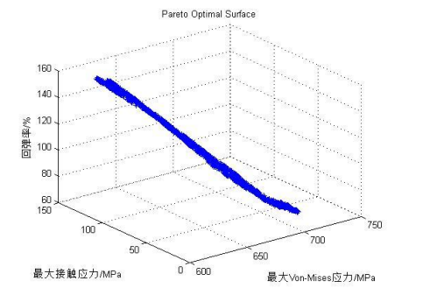
图4 壁厚 0.3mm 多目标优化的 Pareto 最优解
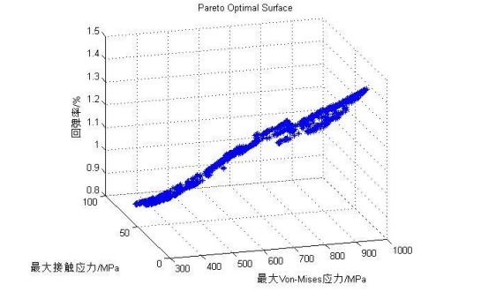
图5 壁厚 0.25mm 多目标优化的 Pareto 最优解
上面两图中星号表示多目标优化的 Pareto 最优解，从图中的优化结果可以看出，当最大 Von-Mises 应力和最大接触压力增大时，回弹率随之减少，因此折中各个目标值，使其在不发生屈服和满足密封性能的条件下，提高回弹率。从图4、图5的 W 形密封环多目标优化 Pareto 最优解中，选择3组最具代表的优解。结果如表3所示。
表3 W 形密封环多目标优化 Pareto 最优解
优化择优 | D1 | D2 | R2 | R3 | h2 | H | MISES-Max | CPRESS-Max | CPRESS(AV) | 回弹率
方案一 | 340.65 | 331.55 | 0.79 | 4.5 | 0.52 | 5.8 | 680.6 | 249.7 | 106.7 | 97.53%
方案二 | 340.4 | 331.6 | 0.82 | 4.8 | 0.66 | 5.9 | 680.8 | 207.4 | 85.3 | 97.85%
方案三 | 340.65 | 331.55 | 0.79 | 4.8 | 2.56 | 5.9 | 676.8 | 180.4 | 77.3 | 98.92%

5 优化结果总结
利用优化得到的 W 环结构参数，在 Abaqus 软件中建模进行有限元分析计算，以此来验证优化结果的可靠性。
方案一的近似模型优化结果和有限元仿真结果如表4所示，有限元模型截面尺寸图如图6所示，Von-Mises 应力图如图7所示，接触应力图如图8所示。由分析结果可知，最大 Von-Mises 应力与回弹率仿真与优化的结果之间误差很小，小于1%，最大接触压力与平均接触压力真与优化的结果之间误差稍大，但是均小于5%，满足工程需求。
表4 方案一的近似模型优化结果和有限元仿真结果对比表
T0.3 | D1 | D2 | R2 | R3 | h2 | H | MISES-Max | CPRESS | CPRESS(AV) | 回弹率
仿真结果 | 340.65 | 331.55 | 0.79 | 4.5 | 2.89 | 5.8 | 686.82 | 243.7 | 101.6 | 98.3%
优化结果 | 340.65 | 331.55 | 0.79 | 4.5 | 2.89 | 5.8 | 680.59 | 249.68 | 106.7 | 97.53%
误差 | — | — | — | — | — | — | 0.9% | 2.4% | 4.8% | 0.8%

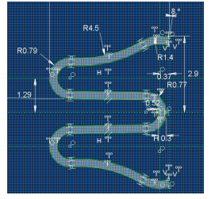
图6 方案一有限元模型截面尺寸图
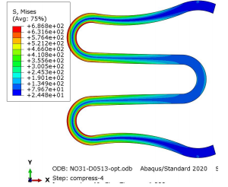
图7 方案一有限元仿真 Mises 应力图
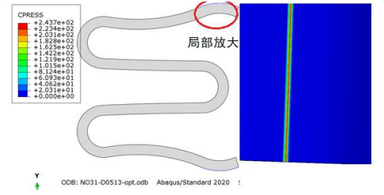
图8 方案一有限元仿真接触应力图
方案二的近似模型优化结果和有限元仿真结果如表5所示，有限元模型截面尺寸图如图9所示，Von-Mises 应力图如图10所示，接触应力图如图11所示。由分析结果可知，最大 Von-Mises 应力与回弹率仿真与优化的结果之间误差很小，小于1%，最大接触压力与平均接触压力真与优化的结果之间误差稍大，但满足工程需求。
表5 方案二的近似模型优化结果和有限元仿真结果对比表
T0.25 | D1 | D2 | R2 | R3 | h2 | H | MISES-Max | CPRESS | CPRESS(AV) | 回弹率
仿真结果 | 340.4 | 331.6 | 0.82 | 4.8 | 2.56 | 5.9 | 685.46 | 199.8 | 78.8 | 98.66%
优化结果 | 340.4 | 331.6 | 0.82 | 4.8 | 2.56 | 5.9 | 686.84 | 207.4 | 85.28 | 97.85%
误差 | — | — | — | — | — | — | 0.2% | 3.8% | 8.2% | 0.82%

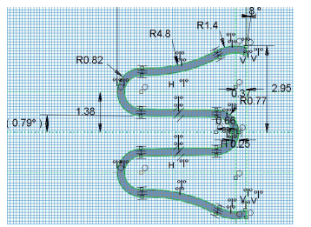
图9 方案二有限元模型截面尺寸图
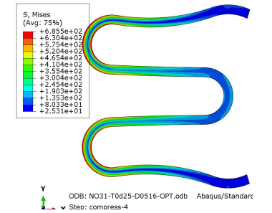
图10 方案二有限元仿真 Mises 应力图
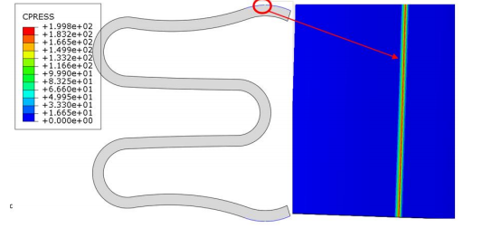
图11 方案二有限元仿真接触应力图
方案三的近似模型优化结果和有限元仿真结果如表6所示，有限元模型截面尺寸图如图12所示，Von-Mises 应力图如图13所示，接触应力图如图14所示。由分析结果可知，最大 Von-Mises 应力与回弹率仿真与优化的结果之间误差很小，小于1%，最大接触压力与平均接触压力真与优化的结果之间误差稍大，但满足工程需求。
表6 方案三的近似模型优化结果和有限元仿真结果对比表
T0.25 | D1 | D2 | R2 | R3 | h2 | H | MISES-Max | CPRESS | CPRESS(AV) | 回弹率
仿真结果 | 340.65 | 331.5 | 0.79 | 4.8 | 0.73 | 5.9 | 683.25 | 169.34 | 71.65 | 99.42%
优化结果 | 340.65 | 331.5 | 0.79 | 4.8 | 0.73 | 5.9 | 676.84 | 180.4 | 77.32 | 98.92%
误差 | — | — | — | — | — | — | 0.9% | 6.5% | 7.9% | 0.5%

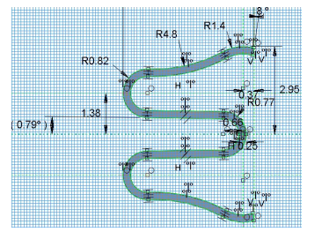
图12 方案三有限元模型截面尺寸图
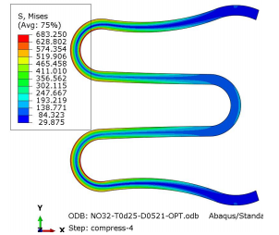
图13 方案三有限元仿真 Mises 应力图
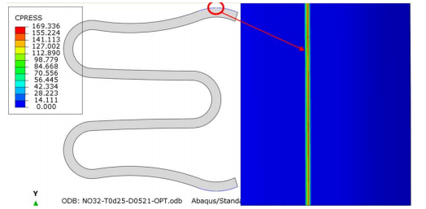
图14 方案三有限元仿真接触应力图

